Нарушение сна у пожилых людей

Здоровье любого человека очень сильно зависит от качества сна. Закон природы достаточно простой: солнце встало – нужно действовать. Солнце село – вся природа замирает, нужно снизить активность и ложиться спать.

В пожилом возрасте здоровый сон значит многое: человек нуждается в сбалансированном отдыхе, комфортном спальном месте и нормальном распорядке дня. Однако, как показывает практика, ночью многие пенсионеры бодрствуют, мучаются бессонницей или не высыпаются из-за расстройств психологического характера. Причины такого состояния могут быть разнообразные: пережитый накануне стресс, боли, обостряющиеся в ночное время, или специфические заболевания, лечить которые должны специалисты.
Здоровый сон – это залог здоровья, а отсутствие его является верной гарантией снижения трудоспособности и возникновения различных заболеваний.
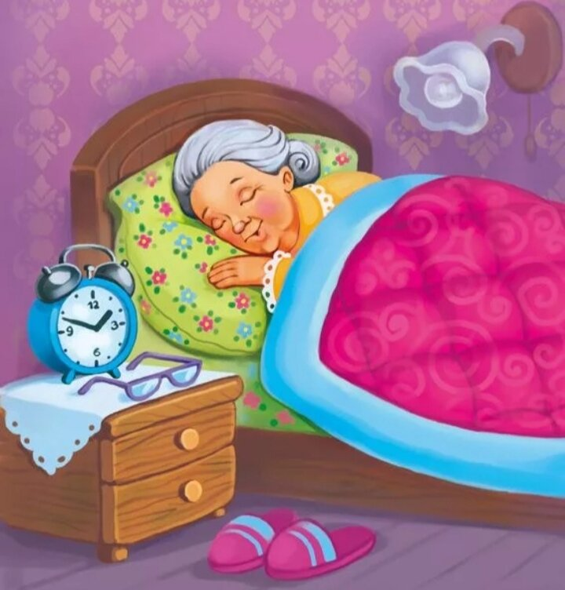
Причины расстройства сна
в пожилом возрасте

Ночью многие пожилые люди испытывают чувство тревоги и беспокойства, поддаются внутренним переживаниям, анализируют прожитый день, жалеют себя, вспоминают безвременно ушедших друзей и родственников. Все это сказывается на качестве отдыха – люди «серебряного» возраста долго засыпают, часто просыпаются и даже иногда ходят ночью.
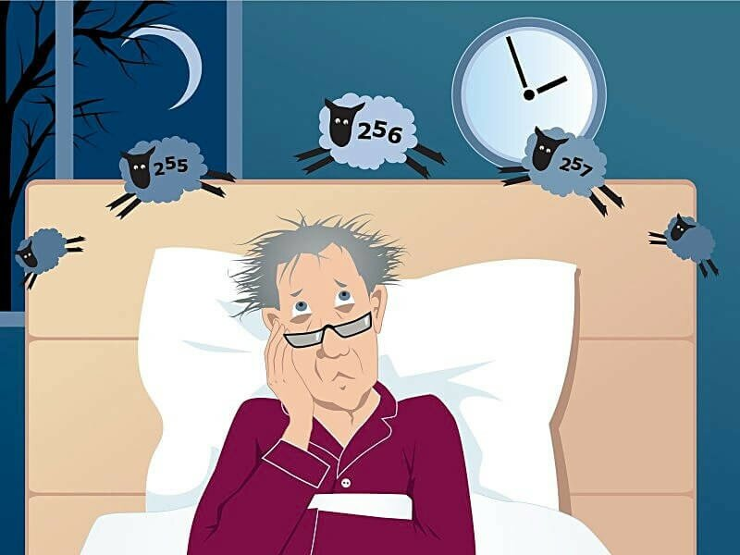

Народные методы лечения

В отличие от традиционных лекарственных средств, «бабушкины» методы не имеют противопоказаний, побочных эффектов, доступны каждому и не требуют больших денежных затрат. Пожилые люди часто прибегают к известным рецептам родом из народа:
•Корень валерианы. Эффективное безопасное растение обладает выраженным успокаивающим и седативным действием.
•Стакан молока на ночь. Старый бабушкин метод – эффективный способ настроить организм на отдых. Результативность метода заключается в аминокислоте триптофан, которая входит в состав молока. Компонент помогает головному мозгу запустить процессы, переключающие организм в сонный режим. •Ромашковый чай. Отвар из ромашки широко применяется в лечении бессонницы и улучшении психологического состояния во всем мире. Пить растительный чай рекомендуется не более 3 раз в сутки, при желании можно добавить в напиток мед. •Сбор от бессонницы. Полезно заваривать цветы чабреца, календулы, пустырника, соединенные в равных пропорциях. На стакан кипятка добавляют 10 г сбора (1 чайная ложка) и кипятят в течение 10 минут. Оставляют на час, после чего смешивают с медом и выпивают перед сном.

Рекомендации по борьбе с бессонницей

1. Избегайте возбуждающей активности перед сном. Засыпание – пассивный процесс, требующий душевного и психологического «расслабления» или успокоения. Волнение перед сном замедляет процесс засыпания и способствует пробуждению в ночное время.
2. Не стоит плотно ужинать и пить много жидкости перед сном.
3. Старайтесь ложиться и вставать в одно и то же время. Пробуждаться необходимо постепенно, без резких вставаний.
4. Не дремлите. Дремота нарушает цикл «сон – бодрствование», особенно тогда, когда возникает через 10 и более часов после основного периода сна.
5. Не выясняйте отношения с близкими, избегайте конфликтов, просмотра телепередач, фильмов, новостей.
6. Включайте в свой рацион продукты богатые витамином Е: растительные масла, миндаль, арахис, злаковые. Витамин Е является хорошим средством профилактики хронической усталости, депрессии и бессонницы.
7. Для нормализации сна полезно на ночь проветривать спальню
8. Устраивайте для себя перед сном пешие прогулки на свежем воздухе не менее 30 минут. Вам сна и спокойствия в душе!

Отделения социального обслуживания на дому

Заведующие отделениями социального
обслуживания на дому №1, № 2
Семенюк Ксения Сергеевна
Худякова Ольга Владимировна

Наш адрес:
Челябинская область, Сосновский район,
с. Долгодеревенское,
ул. Северная, д. 14,
тел.: 8 (35144) 5-22-53;
8-904-801-09-38

Часы работы:
Понедельник – Четверг
с 8-45 до 17-00
Пятница
с 8-45 до 16-00

Обед:
с 13-00 до 13-51

Официальный сайт:
kcso16.eps74.ru

Электронная почта:
mukcson_sosnovka@mail.ru

МУНИЦИПАЛЬНОЕ УЧРЕЖДЕНИЕ
«КОМПЛЕКСНЫЙ ЦЕНТР СОЦИАЛЬНОГО ОБСЛУЖИВАНИЯ НАСЕЛЕНИЯ» СОСНОВСКОГО МУНИЦИПАЛЬНОГО РАЙОНА
ЧЕЛЯБИНСКОЙ ОБЛАСТИ

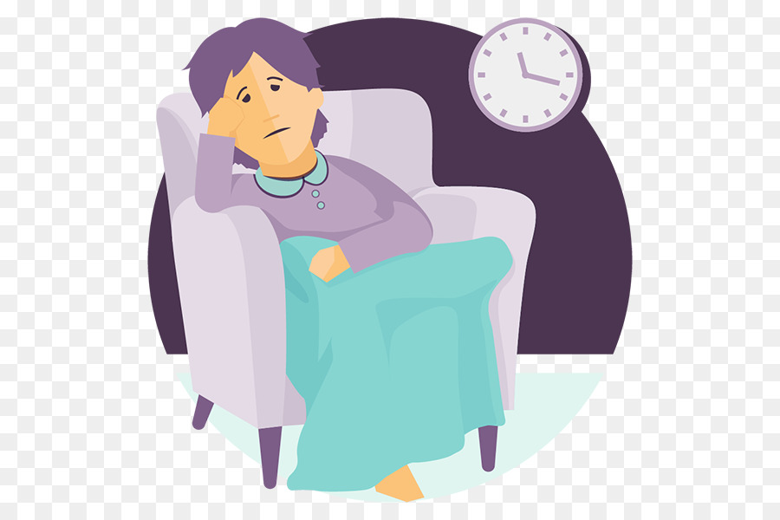

Возможные причины бессонницы

с. Долгодеревенское,
2022 год

